Муниципальное общеобразовательное учреждение
Средняя общеобразовательная школа № 34

ИСТОРИЯ ГОРОДА
КОМСОМОЛЬСКА-НА-АМУРЕ
В ЕГО «ПЕРВЫХ ЧУДЕСАХ»

Работы выполнила
ученица 11 класса МОУ СОШ № 34
Власова Полина

Руководитель:
Власова Ирина Анатольевна,
учитель географии МОУ СОШ № 34

г. Комсомольск-на-Амуре
2018 год

СОДЕРЖАНИЕ:

ВВЕДЕНИЕ ……………………………………………………………. стр. 3
ТЕОРЕТИЧЕСКАЯ ЧАСТЬ
- Первый жилой квартал……………………………………………… стр.4
- Первая улица ………………………………………………………… стр.5
- Первые каменные здания…………………………………………....стр.7
- Первый парк культуры и отдыха…………………………………..стр.8
- Первый дворец культуры…………………………………………...стр.9
- Первый кинотеатр…………………………………………………...стр.10
- Первая больница ……………………………………………………стр.11

ВЫВОДЫ ……………………………………………………………… стр.12

СПИСОК ЛИТЕРАТУРЫ………………………………………… .…стр.13

ПРИЛОЖЕНИЯ……………………………………………………….стр.14

ВВЕДЕНИЕ
85 лет назад начинается история города Комсомольска-на-Амуре.
1932 год. Январь. Совет Труда и Обороны принимает решение о строительстве железнодорожной ветки от станции Уруша Забайкальской железной дороги до села Пермское, а 23 февраля правительственная комиссия во главе с Я.Б. Гамарником принимает решение строить оборонные заводы (судостроительный, а в апреле - авиастроительный) в районе села Пермского. 10 мая 1932 года к селу Пермскому на пароходах «Колумб» и «Коминтерн» прибыло около 900 первых строителей. К месту будущего авиационного завода, к нанайскому стойбищу Дземги на пароходе «Капитан Карпенко» прибыло 147 человек [1]. Уже 10 декабря 1932 года село Пермское было преобразовано в город Комсомольск-на-Амуре в соответствии с Постановлением Президиума ВЦИК «О преобразовании селения Пермского Нижнетамбовского района Дальневосточного края в город Комсомольск-на-Амуре».
Первая комиссия, первые решения, первые строители города…. Нам показалось любопытным посмотреть, а какие сооружения, здания и другие интересные места и объекты города появились «первыми» в городе? Какова история их появления и современное состояние. Что из «первых» сохранилось сегодня?
Задавшись этим вопросом мы решили поставить перед собой следующую цель – составить перечень семи «первых» сооружений, зданий и интересных мест города Комсомольска-на-Амуре.
Для достижения цели мы поставили задачи:
- Вспомнить историю строительства города, основные этапы формирования планировочной структуры, работая с литературными источниками и информацией сети Интеренета.
- Выбрать семь «первых» объектов, сооружений, зданий и интересных мест города, найти описание истории их строительства.
- Определить современное состояние данных объектов, их значимость в архитектуре города.
- Составить презентацию работы с использованием фотоархива интернета и личного архива.
При работе над проектом нам помогли данные, взятые из путеводителя по проспектам, улицам и площадям города Марины Кузьминой «Комсомольск начинался с палаток» (Комсомольск н/А, 2007 год), а также информация, найденная в сети Интернет. В работе были использованы фото, взятые из сети Интернет и личного архива.

ТЕОРЕТИЧЕСКАЯ ЧАСТЬ

- «ПЕРВОЕ ЧУДО» - ПЕРВЫЙ ЖИЛОЙ КВАРТАЛ
В начале 1934 года по Генеральному плану «Промстройпроекта» развернулось комплексное строительство первого в городе жилого квартала. Все дома здесь сооружались из бруса, поэтому поселок назвали Брусчаткой.
Еще в 1933 году Управление строительства отказалось от дальнейшего возведения временного жилья (шалашей и палаток) и решительно высказалось за форсирование работ по строительству 2-этажных деревянных домов. В первую очередь намечалось построить 15 домов и заселить их прибывающими кадрами. Приступая к застройке, несмотря на острый дефицит леса, управление «Дальпромстроя» решило применить новый тип здания – брусчатый барак, рассчитанный на максимальную экономию рабочей силы и не особенно квалифицированных плотников. Для этих домов на лесозаводе изготавливались основные конструкции и детали, а сборка производилась на месте. Это объясняется не только дефицитом плотников в Комсомольске-на-Амуре, но и взятым курсом на стандартизацию производства в СССР.
Проект жилого дома был выполнен московским архитектором, профессором Марковниковым Н.В. «Брусчатку» расположили на территории, ограниченной нынешними улицами Кирова – Красногвардейской – Комсомольской – пр. Мира. Из 15 зданий барачного типа три были 2-этажными – первыми в Комсомольске-на-Амуре. В комплекс входили столовая, магазин, детский сад, клуб и котельная, впервые обеспечившая центральное отопление в Комсомольске-на-Амуре. Впервые в городе, в Брусчатке было проведено комплексное благоустройство: сооружен деревянный тротуар, соединяющий здания. Самый широкий тротуар проходил по улице Кирова. В настоящее время ни одно здание района не сохранилось [2], приложение 1

- «ВТОРОЕ ЧУДО» - ПЕРВАЯ УЛИЦА
Первая улица города, названная в честь С.М. Кирова упоминается с 1938 года как ул. т. Кирова или Кировская. Проходила через первую площадь города, которая раньше называлась Круглой. В 1948 году, когда на ней установили скульптуру С.М. Кирова, площадь, как и улица, стала носить его имя. Аллея Труда, пересекающая площадь Кирова, до войны обрывалась у политехнического техникума. Дальше, до самого поселка Мылки, непроходимая тайга.
Улицу Кирова принято считать первой улицей города. Начинается она от амурского берега. Названа в честь С.М.Кирова, известного советского партийного деятеля, который лично напутствовал отправлявшихся в Комсомольск в 1934 году ленинградских комсомольцев. Вначале это была одна из первых просек в тайге, прорубленных комсомольцами в 1932 году. К 1934 году на улице, представляющей разбитую проселочную дорогу, появились первые бревенчатые дома поселка «Брусчатка». Ближе к Амуру стояло неказистое здание-барак клуба «Ударник», построенное еще осенью 1932 года. В июне 1936 г. рядом с «Ударником» был разбит парк в уцелевшем участке тайги. В этом же году был построен первый дощатый тротуар от «Брусчатки» до «Ударника», по которому прогуливались молодые строители. Вначале улица застраивалась стихийно, так как в то время не существовало генерального плана застройки города. От берега Амура улица упирается в площадь, которая до Великой Отечественной войны называлась Круглой (она действительно круглая). После войны и установки на ней скульптурного изображения С.М.Кирову площадь получила одноименное название.
Первое каменное здание на улице - это здание резервной электростанции, построенное военными строителями в 1934 году сверх ударными темпами. Сейчас здание находится на территории завода «Луч», оно окрашено в желтый цвет и просматривается с улицы. Вторым каменным зданием была школа №1, построенная в 1935 году к началу нового учебного года. Школу строили всем миром, но главной силой были военные строители особого корпуса. В 1954 году здание было передано педагогическому институту (теперь это университет). В то время пристройки и общежитий еще не было. Старожили города еще помнят, что большую площадь по периметру улиц Кирова, Осовиахима и Пионерской занимал институтский фруктовый сад, обнесенный железной оградой. В числе первых каменных домов были также построены (1937-1938 гг.) дома, у которых теперь № 31 и 49. По левой, нечетной стороне улицы, в том месте, где теперь находится стадион «Строитель», находился первый в городе кирпичный завод, позднее перенесенный в район озера Мылки. Напротив кирпичного завода, в том месте, где в настоящее время находится аккумуляторный завод, был стадион военных строителей, на котором жители Комсомольска в 1938 году встречали летчиц беспосадочного перелета Москва-Комсомольск П.Осипенко, М.Раскову и В.Гризодубову. В 1939 году на этом месте развернулось строительство аккумуляторного завода.
По правой, четной стороне улицы, в том месте, где теперь находятся дома № 38, 40, 42, находились коттеджи, построенные в 1934 году. Это было лучшее на то время жилье в городе. Рядом со зданием хлебозавода в 1967 году выросло здание Дома бытовых услуг, а городской центральный рынок, находившийся на этом месте, был отодвинут вглубь, где он в настоящее время и находится. Застройка улицы двухэтажными домами началась после ВОВ и за короткий период с 1947 по 1952 гг. улица стала застраиваться такими домами, начиная от берега Амура. Это была эпоха застройки города малоэтажным, в основном двухэтажными, домами по проекту ленинградских архитекторов под руководством Б.В.Дандича. Общежитие пединститута №1 было построено в середине пятидесятых годов. Высотное здание ВТО (ДОСААФ) - в 1968 [3]. Приложение 2

- «ТРЕТЬЕ ЧУДО» - ПЕРВЫЕ КАМЕННЫЕ ЗДАНИЯ
Первыми каменными зданиями стали школа им. С. Орджоникидзе, индустриальный техникум, два детских сада-яслей, баня и жилые дома по улице Кирова (дома № 31 и 49), на проспекте Сталина (проспект Мира, № 18 и 20).
  - школа им. С. Орджоникидзе (ныне здание главного корпуса АмГПГУ ) - одна из исторических достопримечательностей города. Оно построено в 1936 году по приказу наркома тяжелого машиностроения Серго Орджоникидзе для первой школы города. Здание уникальное даже по тем временам. Это был спецпроект для города Комсомольска-на-Амуре. «В необычном городе и школа должна быть необычной», - сказал нарком. Здание строилось под руководством главного архитектора г. Комсомольска-на-Амуре А.Патрикеева. В 1954г. оно было передано во владение создаваемому в городе педагогическому институту. Во дворе института со стороны ул. Пионерской был сооружен памятник С. Орджоникидзе (сейчас его нет). Он стал местом, где любили собираться студенты тех лет[4] приложение 3
  - жилые дома по улице Кирова [3] :
а) дом № 31 по ул. Кирова — первый кирпичный дом. Здание состоит на государственной охране. Является памятником архитектуры;
б) дом № 49 по ул. Кирова — на нём установлена мемориальная доска, посвященная трем советским летчицам: Валентине Гризодубовой, Марине Расковой и Полине Осипенко (поселенные в этом доме после их спасения), совершившие в 1938 году Беспосадочный перелёт Москва — Дальний Восток и установившие женский мировой рекорд по дальности перелета. В 1939 году в этом доме был открыт первый в городе универмаг (позже перенесенный в дом № 36 по пр. Мира), а с 1948 по 2004 год в этом здании находилась первая музыкальная школа.
Невероятно, но факт: многие в городе Комсомольске-на-Амуре даже не подозревают, что памятник в виде хвостового оперения самолета, установленный напротив дома №49 по улице Кирова – не просто, и не только памятный знак, а - монумент, мемориал. Это - захоронение: под бетонной плитой покоятся останки погибших в ходе операции по спасению экипажа самолета «Родина». Причем, сам памятник – не скульптура, а... самый настоящий, подлинный хвост того самого самолета «Дуглас», упавшего в тайге осенью 1938 года... [7] приложение 4

4. «ЧЕТВЕРТОЕ ЧУДО» - ПЕРВЫЙ ПАРК КУЛЬТУРЫ И ОТДЫХА
Повышенное внимание стало уделяться благоустройству и озеленению города. До 1935 года в городе не было парка или даже сада для отдыха. Первое время его отсутствие не ощущалось, заменяла тайга. Теперь она была вырублена на расстоянии 4–5 км от стройки. Образованный летом 1935 года сад «Ударник» в 1948 году вместе со строительством кинотеатра «Комсомолец» и Дворца культуры судостроительного завода был расширен, благоустроен и обнесен оградой (архитектор И.Д. Тимохин, художник Г.А. Цивилев). В центре парка была сооружена скульптурная композиция «Фонтан» (автор скульптор И.Тенета). Парк стал называться «Центральный». Он расположился в границах улиц Краснофлотской – Кирова – Аллеи Труда – проспекта Мира [3]. Приложение 5
- «ПЯТОЕ ЧУДО» - ПЕРВЫЙ ДВОРЕЦ КУЛЬТУРЫ
Дворец культуры Амурского судостроительного завода (нынешнее название) - это первый Дворец культуры города. Его строительство началось в октябре 1939 года по проектам ленинградских архитекторов Ф.И.Милюковой и В.И.Талепоровского и скульптора И.И.Суворова. В 1944 году была сдана центральная часть Дворца.
Обе пристройки были сданы лишь в 1975-1978 гг., в то же время была благоустроена и площадь перед дворцом. Старожилы города еще помнят, каким «долгостроем» был дворец.
В 1960-е годы Дворец был перестроен по проекту опять же ленинградских архитекторов А.Я.Гладких, С.И.Соколова, Б.И.Сретенского. Полностью строительство здания было закончено в 1975 году.
В строящемся здании работал монументалист Н.П.Долбилкин, который является основателем секции монументального искусства в Хабаровской организации художников. Композиция «Молодежь и борьба» (1955-1965 гг.), выполненная для Дворца культуры судостроителей, была его первой работой как художника-монументалиста. Правда, композиция не сразу нашла признание, особенно у партийного руководства города: тема смерти противоречила светлому будущему. Два мозаичных панно вынесены художником на наружные плоскости Дворца, над входом в спортивный комплекс и кинотеатр «Красный».
Правое крыло Дворца занимает спортивный зал и два бассейна. В левом крыле Дворца, где раньше находился Красный зал, сейчас - киноцентр «Красный», открытый в 2001 году, с залом, вмещающим 350 зрителей. Площадь перед Дворцом реконструирована по проекту комсомольских архитекторов В.Н.Редколиса и В.В.Ковачева, названа площадью Юности [5] приложение 6

- «ШЕСТОЕ ЧУДО» - ПЕРВЫЙ КИНОТЕАТР
Городская газета № 216 за 1939г. сообщала: «Возле клуба «Ударник» начались работы по строительству нового кинотеатра на 500 мест по проекту архитектора В. П. Калмыкова ещё в 1941 г. Великая Отечественная война прервала строительство, которое возобновилось лишь в 1946г. 23 февраля 1947г. первый кинотеатр города «Комсомолец» вступил в строй. Первым фильмом на его экране шел «Адмирал Нахимов». 6 ноября 1957г. в «Комсомольце», переоборудованном для показа широкоэкранных фильмов, был показан фильм «Илья Муромец».
Газета «Дальневосточный Комсомольск» от 26 февраля 1957г. писала, что 23 февраля общественность города отметила десятилетие со дня открытия кинотеатра и, что за этот период кинотеатр посетило 8 350 000 зрителей. По итогам соревнований коллективу кинотеатра было вручено переходящее Красное знамя, а местный композитор Кузмичев сочинил на слова Андреева песню, посвященную юбилею кинотеатра.
В 1966г. в кинотеатре еще раз была проведена реконструкция, и в марте зрители увидели первый в городе широкоформатный фильм «Год как жизнь».
До 1993г. здание использовалось по своему назначению.
В 1993г. здание было приобретено в собственность частной фирмой и отремонтировано. Его предполагалось использовать под центр досуга. После трагической гибели директора фирмы несколько лет было бесхозным. С 1997 г. переходило из одних рук в другие и стало разрушаться. В настоящее время провелась реконструкция здания под городской краеведческий музей.
Здание бывшего кинотеатра является памятником архитектуры, состоящим на госохране [5]. Приложение 7
- «СЕДЬМОЕ ЧУДО» - ПЕРВАЯ БОЛЬНИЦА
КГБУЗ «Городская больница №2» одно из старейших гражданских медицинских учреждений города. 13 марта 1936 года приказом городского отдела здравоохранения для медицинского обслуживания рабочих строительной площадки №126 организована больница «Дземги». Заведующей больницей назначена врач Криничевская С.В. А с 10 мая 1936 года, приказом городского отдела здравоохранения №31 главным врачом больницы назначена доктор Фоменко. 1937 год - больница «Дземги» переименована в городскую больницу №2, мощность больницы 210 коек, располагается в трех двухэтажных бараках. 1942 год - больница развертывается в здании по улице Уральской 8. Мощность больницы 220 коек. В структуре больницы терапевтическое, хирургическое, детское, родильное и инфекционное отделения, аптека, лаборатория. Больница явилась начальной точкой развития основных направлений городского здравоохранения. Из «боткинского» и «коревого» отделений развилась инфекционная больница, кожно-венерологическое отделение дало возможность в подготовке кадров для создания кожно-венерологического диспансера. Организованное будущим доцентом кафедры акушерства и гинекологии Хабаровского Медицинского института, Венцовым Федором Яковлевичем родильное отделение, дало начало родильному дому №3. Стоматологический и противотуберкулезный кабинеты явились родоначальниками стоматологической поликлиники №2 и туберкулезного диспансера. Курсы по подготовки медицинских сестер — это прообраз медицинского училища. Организация терапевтического отделения для обслуживания рабочих Дальмашзавода позволила отработать целое лечебно-профилактическое направление — цеховую службу, что вылилось в открытие первой в крае самостоятельной городской поликлиники №9. Больница явилась кузницей кадров организаторов здравоохранения нашего города[6].
ВЫВОДЫ
В начале работы мы поставили перед собой цель – составить перечень семи «первых» сооружений, зданий и интересных мест города Комсомольска-на-Амуре. А для этого мы вспомнили историю строительства города, выбрали семь «первых» объектов, сооружений, зданий и интересных мест города, нашли описание истории их строительства, работая с литературными источниками и информацией сети Интернета, определили современное состояние данных объектов, их значимость в архитектуре города.
Работая над данной темой, мы поняли, что история города очень богатая. Выбранные нами объекты – это далеко неполный перечень объектов культурного наследия города и страны, дошедшие до нашего времени в и своем первоначальном, и в видоизмененном либо воссозданном виде, имеющие официальный охранный статус памятников. Но даже и этот перечень семи «первых» объектов в городе раскрывает целостную картину исторических событий, запечатленных сохранившимися следами истории – зданиями, фрагментами застройки, захоронениями, отражающими часто и трагический ход этой истории.
Собирая по крупицам информацию для этой работы, мы пришли к выводу, что история городов Хабаровского края, как, впрочем, и многих городов Дальнего Востока, - это непостижимым образом переплетенные судьбы, тяжелые решения, яркие личности, трагические истории.
Юные комсомольчане должны знать героическую историю строительства города и гордиться ей!

СПИСОК ЛИТЕРАТУРЫ
- История Комсомольска-на-Амуре http://www.kmslib.ru/kraevedenie/istoriya-komsomolska-na-amure
- http://khabkrai-nasledie.ru/komsomolsk-na-amure/str.10
- Марина Кузьмина. Комсомольск начинался с палаток. Комсомольск н/А, 2007 г.
- АмГПГУ. История университета. http://www.amgpgu.ru/info/overview/
- Объекты культурного наследия : памятники ист. и культуры Хабаровского края / сост. А. В. Дыминская, Л. Б. Шокурова, М. К. Янкевич, А. Р. Ласкин ; компьт. графика В. В. Коркин, Д. В. Шаппо. - Хабаровск : Рос. Медиа Альянс, 2006
- История КГБУЗ «Городская больница № 2» http://www.gb2kms.ru/ru/istoriya-bolnicy/
- https://zurnalist.io.ua/s1926842/tayna_pereleta_na_dalniy_vostok_samoleta_rodina

ПРИЛОЖЕНИЕ 1.
Первый жилой квартал города – «Брусчатка»

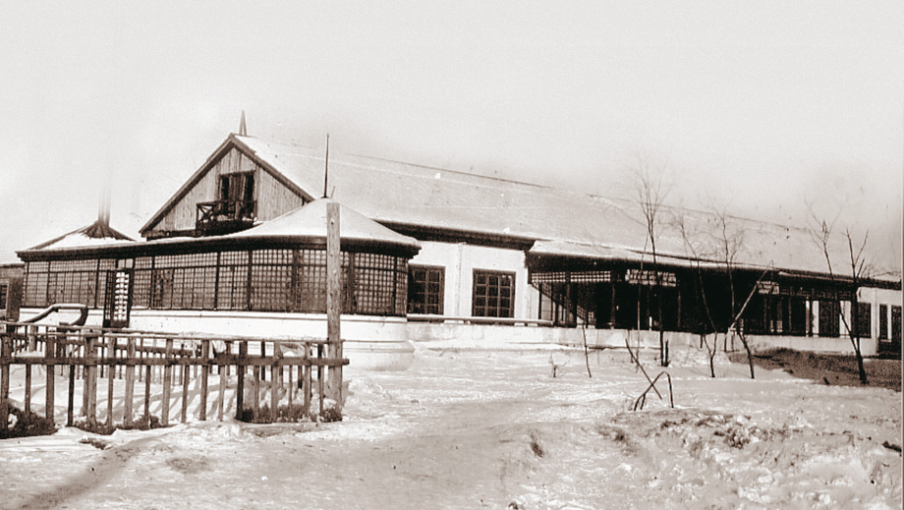

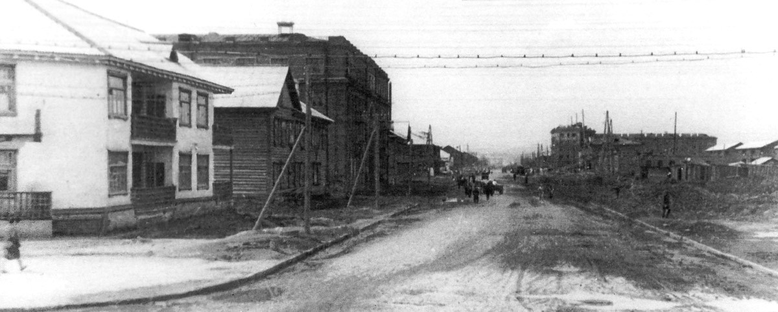
Фото 1-2 . Район «Брусчатки», 1930-40-е годы

ПРИЛОЖЕНИЕ 2.
Первая улица в городе – ул. Кирова
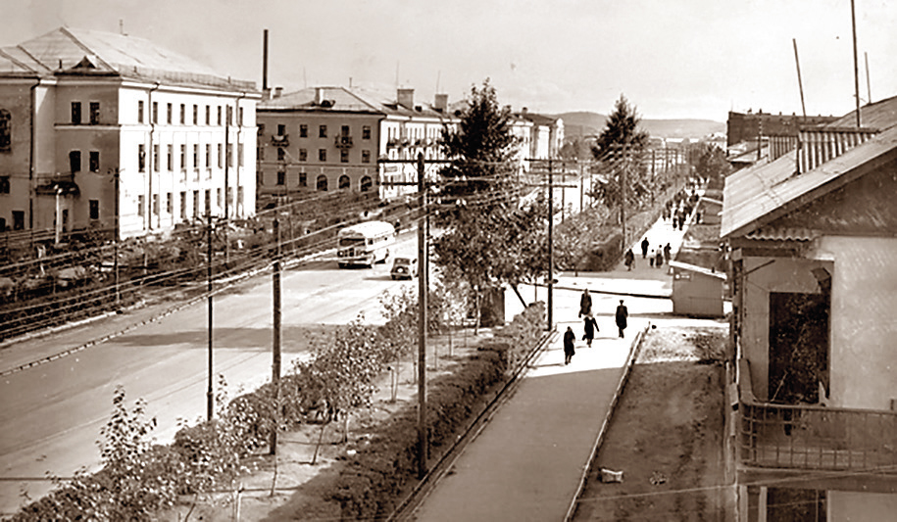 фото 3. 1950 год

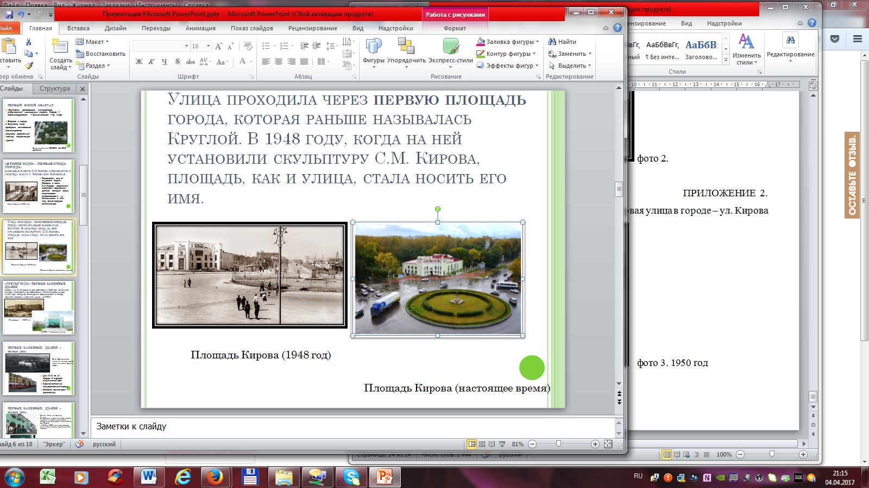
Фото 4-5. Площадь Кирова (Круглая), 1948 г. и 2008 г

ПРИЛОЖЕНИЕ 3.
Первые каменные здания в городе.

г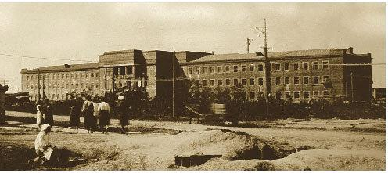
Фото 6. Пединститут, 1950-е гг

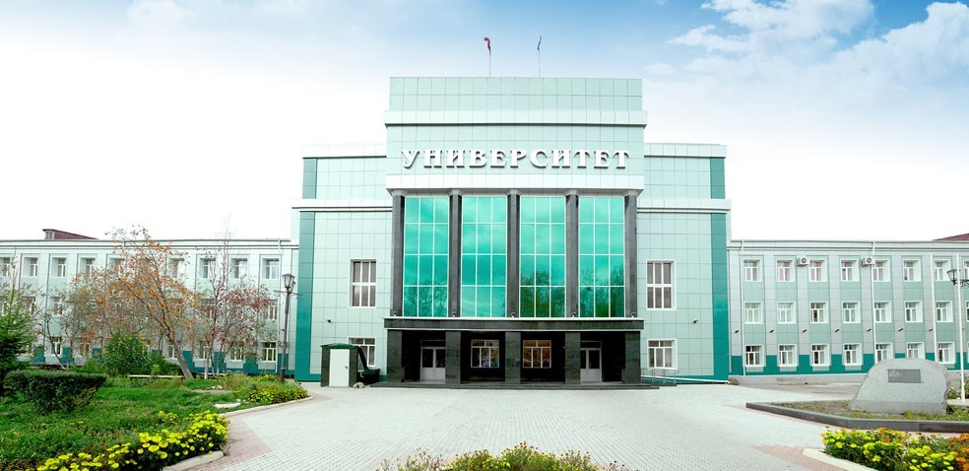
Фото 7. АмГПГУ, 2010 г

ПРИЛОЖЕНИЕ 4.
Первые каменные здания (жилые дома)
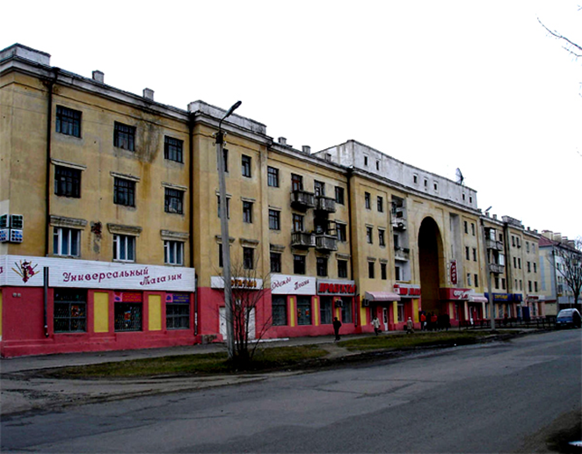 Фото 8. Дом № 31 по ул. Кирова

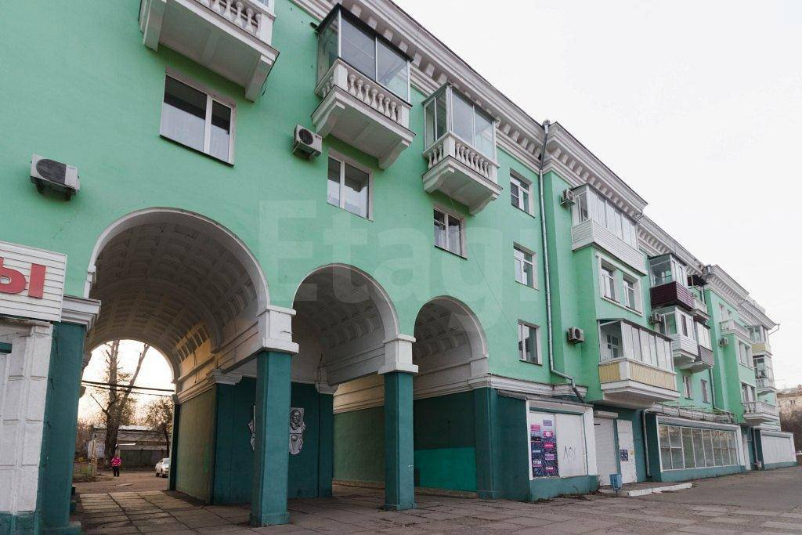Фото 9. Дом № 49 по ул.Кирова
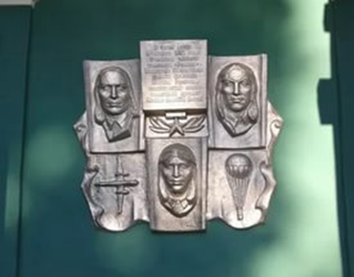
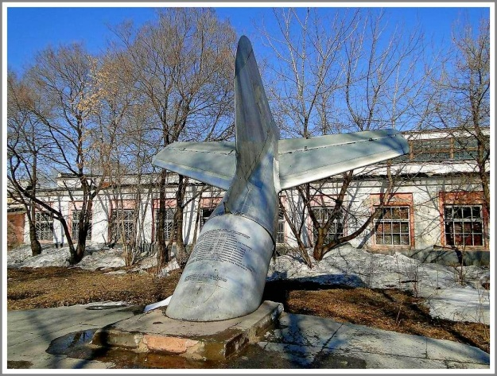

Фото 10. Памятная доска (Кирова, 49) Фото 11. Памятник (напротив дома 49)
ПРИЛОЖЕНИЕ 5.
Первый парк культуры и отдыха.
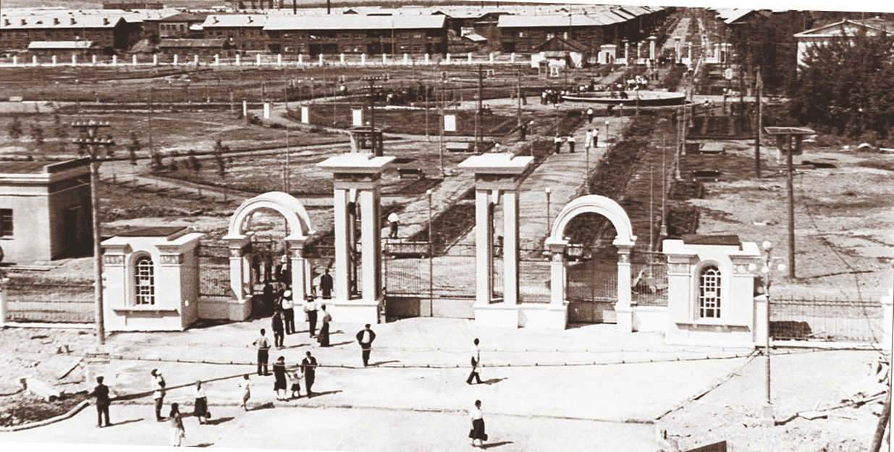
Фото 12. Центральный вход в парк с Аллеи Труда, 1957 год

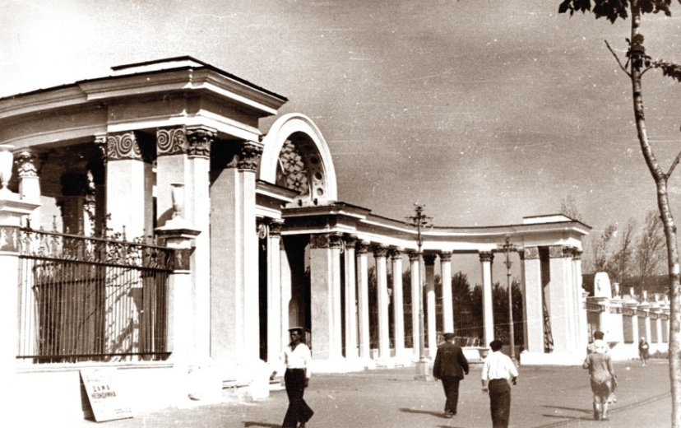
Фото 13. Вход в парк со стороны улицы Кирова (1956 год)
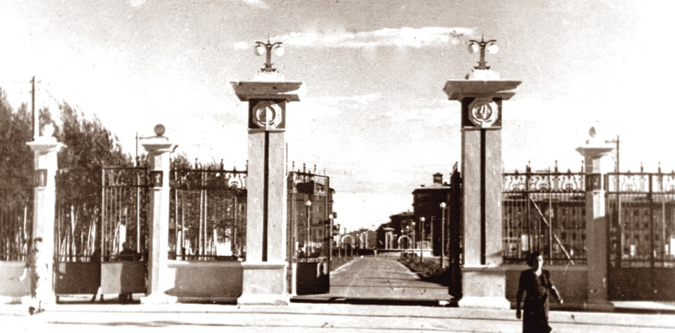
Фото 14. Вход в Центральный парк с улицы Красногвардейской (1957 год)
ПРИЛОЖЕНИЕ 6.
Первый Дворец Культуры
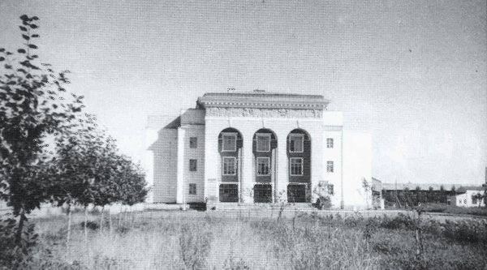
Фото 15. Дворец Судостроителей, вид со стороны проспекта Сталина
(ныне пр.Мира), 1944 год

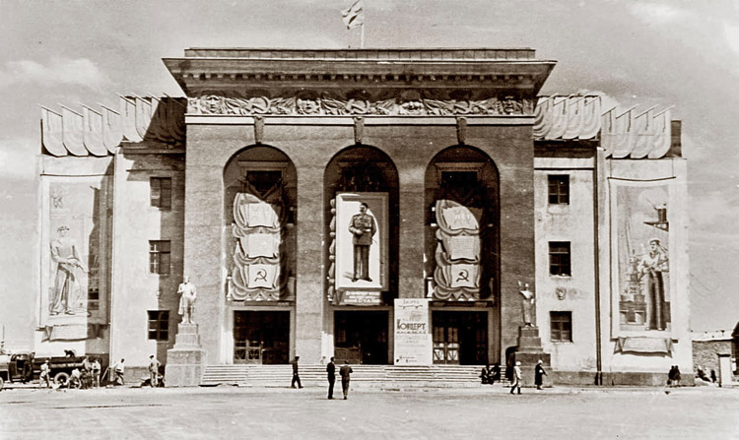
Фото 16. Дворец Судостроителей, 1950-е гг

ПРИЛОЖЕНИЕ 7.
Первый кинотеатр в городе

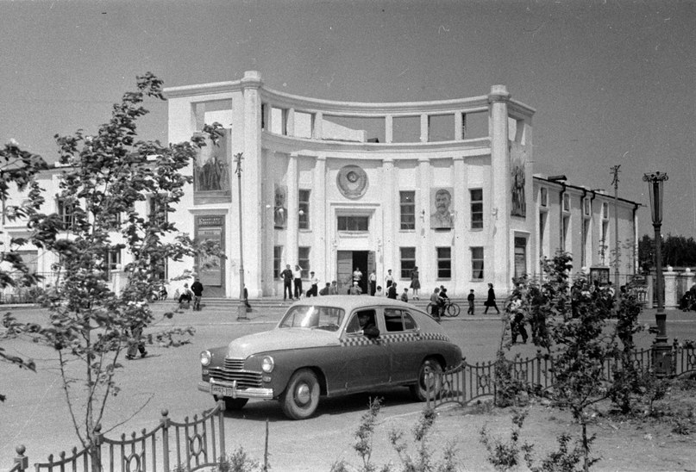

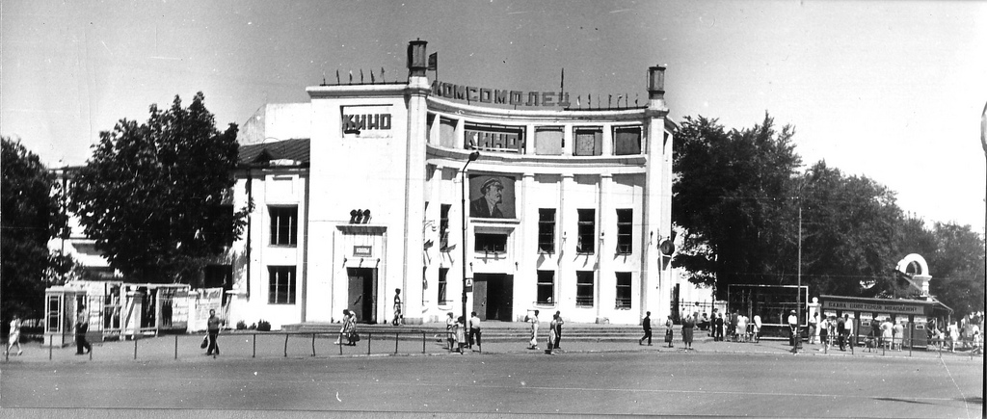

фото 17-18. Кинотеатр «Комсомолец», 1950-60-е годы

АНКЕТА
- Как называется улица, которая первой появилась в городе?
- Какие здания были в городе первыми каменными строениями?
- На одном из первых каменных зданий есть вот такая памятная доска, а какому событию она посвящена? Что находится напротив этой доски?
- Какой кинотеатр был первым в городе? Какова его судьба сейчас?
- Одной из первых площадей в городе была площадь Кирова. А как она называлась раньше?
СПАСИБО ЗА ОТВЕТЫ

АНКЕТА
- Как называется улица, которая первой появилась в городе?
- Какие здания были в городе первыми каменными строениями?
- На одном из первых каменных зданий есть вот такая памятная доска, а какому событию она посвящена? Что находится напротив этой доски?
- Какой кинотеатр был первым в городе? Какова его судьба сейчас?
- Одной из первых площадей в городе была площадь Кирова. А как она называлась раньше?
СПАСИБО ЗА ОТВЕТЫ

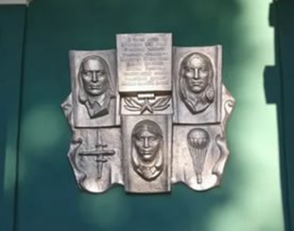
АНКЕТА
- Как называется улица, которая первой появилась в городе?
- Какие здания были в городе первыми каменными строениями?
- На одном из первых каменных зданий есть вот такая памятная доска, а какому событию она посвящена? Что находится напротив этой доски?
- Какой кинотеатр был первым в городе? Какова его судьба сейчас?
- Одной из первых площадей в городе была площадь Кирова. А как она называлась раньше?
СПАСИБО ЗА ОТВЕТЫ

АНКЕТА
- Как называется улица, которая первой появилась в городе?
- Какие здания были в городе первыми каменными строениями?
- На одном из первых каменных зданий есть вот такая памятная доска, а какому событию она посвящена? Что находится напротив этой доски?
- Какой кинотеатр был первым в городе? Какова его судьба сейчас?
- Одной из первых площадей в городе была площадь Кирова. А как она называлась раньше?
СПАСИБО ЗА ОТВЕТЫ

